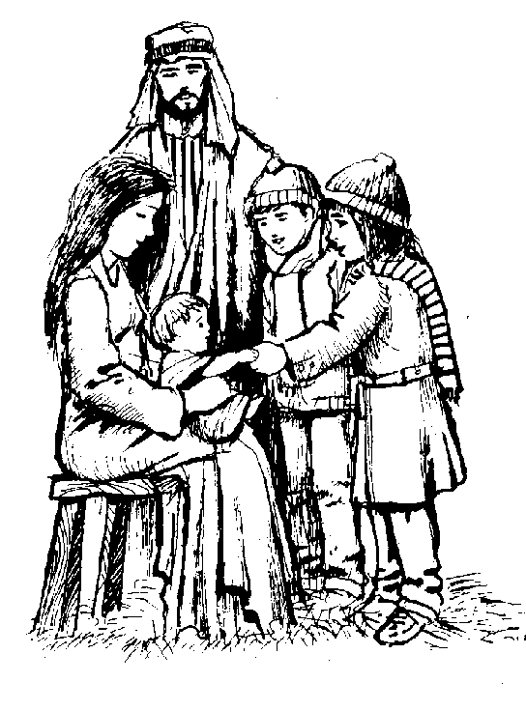
Neděle 16.2. 2014 – 6.v mezidobí
* NOVINKY PRO FARNÍ RODINKY *
farností Dlouhá Loučka – Šumvald – Paseka

* * * * * * * * * * * * * * * * * * * * * * * * * * * * * * * *
ročník I. / č. 6
2014 Rok rodiny

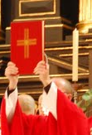
1.čt.: Sir 15,16-21 / 2. čt. 1 Kor 2,6-10 / Ev.: Mt 5,17-37

^{Ž 119} Blaze těm, kdo kráčejí
v zákoně Hospodinově.

„Aleluja. Velebím tě, Otče, Pane nebes i země, že jsi tajemství Božího království odhalil maličkým. Aleluja.“ (alelujový verš určený pro 6. neděli v liturgickém mezidobí, cyklus A)
Před čtyřmi lety jsme začali v našich farních kostelích pravidelně používat evangeliář. Tato vznešená kniha spočívá od začátku bohoslužby až do hlásání evangelia na oltáři, tedy na tom nejdůstojnějším místě. K předčítání se přenáší v slavnostním průvodu k ambonu, leckdy doprovázena také hořícími svícemi a kadidlem. Po oznámení „Slova svatého evangelia“ ji kněz znamená křížem. Po přečtení ji líbá s tichou modlitbou: „Radostná Boží zvěst ať nás vysvobodí od hříchů.“
Na Moravě méně obvyklým prvkem, jímž vzdáváme úctu evangeliu, je tzv. alelujový verš při procesí s evangeliářem. V našich farnostech je téměř výlučně nahrazován slokou mešní písně. Kolikrát se v našich životech výjimka stala pravidlem, z náhradního řešení ustálená zvyklost? Poodhalme znovu tu čistou krásu alelujových veršů, jejichž melodie bývá jednoduchá k zapamatování a poselství vhodně vybroušené jako démant na každý den církevního roku.
Všeobecné pokyny k Římskému misálu o něm hovoří jako o „samostatném obřadu či úkonu“,
- jímž shromáždění věřících vítá Pána, který k němu má promlouvat,
- pozdravuje ho
- a zpěvem vyznává svou víru. (z roku 2002, č. 62 a 175)
Není divu, že se toto vítání, zdravení a vyznání koná vestoje. Nejde o maličkost, ani o ceremoniální zdvořilost. Pán si to zasluhuje! Aleluja!
Moji milovaní! Kdyby se nám postupně dařilo zařazovat alelujový verš alespoň do nedělních a svátečních eucharistických slavností, budeme moci v Dlouhé Loučce, Šumvaldu a Pasece hlouběji zakoušet ono mocné Slovo, které se stalo tělem. P. Pavel Hödl

Farní ohlášky

Společné
* Oznamujeme, že i letos mohou naši ministranti vyrazit s otci Pavlem, Kájou, Martinem, Františkem, s bohoslovci Arcibiskupského kněžského semináře, kuchařkami z Lidečka a dalším důvěrně známým personálem na arcidiecézní ministrantský tábor, tentokrát do Nitry. Tábor proběhne ve dnech 14. až 17. července 2014. Přihlášky je nutno podat co nejdříve P. Martinu Vévodovi mailem nebo běžnou poštou (herzog@email.cz). Z našich farností se dosud přihlásil 1 ministrant.

*V návaznosti na svátek Stolce svatého Petra vyhlašuje na příští neděli, tj. 23. února 2014, náš otec arcibiskup obvyklou sbírku na tzv. svatopetrský haléř, z jehož výtěžku papež může přispívat ve světě tam, kde je toho naléhavě potřeba. Loni se na tento účel v arcidiecézi olomoucké vybralo 2,606.200,- Kč.

* 16. února si připomínáme úmrtí, tedy narození pro nebe, sv. Konstantina Filozofa, našeho věrozvěsta, k němuž došlo v Římě.
Dlouhá loučka |  | Šumvald
* Při pohřební mši svaté v sobotu 15. února 2014 od 10h jsme se rozloučili ve farním kostele sv. Bartoloměje s naším farníkem Františkem Kovaříkem.  * O 5. neděli v liturgickém mezidobí, 9. února 2014, se při mši svaté vybralo celkem 1.012,- Kč. PBZ!  *V pokladničce u „černouška“ se nastřádalo v průběhu Vánoc a svátcích 550,- Kč. PBZ! |  | * O 5. neděli v liturgickém mezidobí, 9. února 2014, se při mši svaté vybralo celkem 1.050,- Kč. PBZ!
 |  | Paseka
 |  | * O 5. neděli v liturgickém mezidobí, 9. února 2014, se při mši svaté vybralo celkem 807,- Kč. PBZ!
 |  | Dlouhá loučka
* V úterý 18. února si připomínáme 28 let od úmrtí P. ThDr. Vladimíra Kryštovského.

* V sobotu 22. února 2014, o svátku Stolce svatého apočtola Petra, přijme svatý křest ve farním kostele sv. Bartoloměje David Podvolecký z Dlouhé Loučky.

Pro zasmání

Holič a řeholníci
Jakýsi holič stříhá řeholníky zdarma. Jednou přijde do kadeřnictví dominikán. Holič si nenechá zaplatit. Na druhý den najde u dveří 12 perleťových růženců. Také františkán se rozhodne nechat se ostříhat. Ani od něj holič nevezme ani korunu. Ráno najde za dveřmi 12 křížků ze sv. Damiána. A nakonec do holičství zavítá jezuita, který s povděkem přijme bezplatnou službu. Druhého dne ráno stojí před vchodem ještě před otvírací dobou 12 dalších jezuitů.
http://www.jesuit.cz/humor.php

Aktuální pořad bohoslužeb

7. týden
16. – 23. února 2014
16. 2.  Neděle | 6. neděle v liturgickém mezidobí | Dlouhá Loučka | 7:45 | Za ++ Jana a Annu Heinzlovy, * a + rodinu
16. 2.  Neděle | 6. neděle v liturgickém mezidobí | Šumvald | 9:30 | Za Marii a Emila Lachnitovy a snachu (s pomazáním nemocných)
16. 2.  Neděle | 6. neděle v liturgickém mezidobí | Paseka | 11:00 | Za farníky
17. 2.  Pondělí | Pondělí 6. týdne v liturgickém mezidobí | Dlouhá Loučka | 17:00 | Za rodiče Vojtkovy
18. 2.  Úterý | Úterý 6. týdne v liturgickém mezidobí
19. 2.  Středa | Středa 6. týdne v liturgickém mezidobí | Šumvald | 16:00
20. 2.  Čtvrtek | Čtvrtek 6. týdne v liturgickém mezidobí | Dlouhá Loučka | 15:30 – 16:30 | výstav velebné svátosti, tichá adorace, nešpory, svátostné požehnání
20. 2.  Čtvrtek | Čtvrtek 6. týdne v liturgickém mezidobí | Dlouhá Loučka | 16:30 | svatý růženec
20. 2.  Čtvrtek | Čtvrtek 6. týdne v liturgickém mezidobí | Dlouhá Loučka | 17:00 | mše sv.
21. 2.  Pátek | Pátek 6. týdne v liturgickém mezidobí | Paseka | 16:00
22. 2.  Sobota | Svátek Stolce sv. Petra, apoštola | Sanatorium – Paseka | 12:30
22. 2.  Sobota | Svátek Stolce sv. Petra, apoštola | Dlouhá Loučka | 14:00 | křest Davida Podvoleckého z Dl. Loučky
23. 2.  Neděle | 7. neděle v liturgickém mezidobí | Dlouhá Loučka | 7:45 | Za farníky
23. 2.  Neděle | 7. neděle v liturgickém mezidobí | Šumvald | 9:30 | Za Stanislava Wiedermanna, bratra a rodiče
23. 2.  Neděle | 7. neděle v liturgickém mezidobí | Paseka | 11:00 | Za ++ rodiče Budené a + rodinu

Křesťanské zprávy z domova i ze světa

Exercicie na Sv. Hostýně 2014 – http://hostyn.cz

18.2. - 22.2. Ignaciánské P.Fr.Lízny SI. Poznat hloubku hříchu a Božího milosrdenství
26.2. - 2.3. Ignaciánské pro všechny – doprovází P.Richard Greisiger SI
18.3. - 22.3. Ignaciánské P.Fr.Lízny SI. Pociťovat zranění srdce s Ježíšem zraňovaným
28.3. - 5.4. Postní duchovní obnova pro všechny – doprovází P.Richard Greisiger SI
20.5. - 24.5. Ignaciánské P.Fr.Lízny SI. Poznat, milovat a následovat Ježíše Krista
1.6. - 6.6. Duch.obnova s P.Jiřím Pleskačem (katolické církve východního obřadu)
9.9. - 13.9. Duchovní cvičení doprovází P.Josef Čunek SI
7.10. - 11.10. Ignaciánské P.Fr.Lízny - Pociťovat velkou radost s Kristem vzkříšeným
24.10. - 26.10. Duchovní obnova s P.Jiřím Pleskačem
11.11. - 15.11. Ignaciánské P.Fr.Lízny - Poznat hloubku hříchu a Božího milosrdenství
28.11. - 30.11. Duch.obnova pro hasiče, Mons.Jan Graubner, doplněno členy MSH
5.12. - 7.12. Duch. obnova pro členy Matice svatohostýnské, Mons.Jan Graubner
9.12. - 13.12. Duchovní cvičení doprovází P.Josef Čunek SI
16.12. - 20.12. Ignaciánské P.Fr.Lízny SI. Poznat, milovat a následovat Ježíše Krista

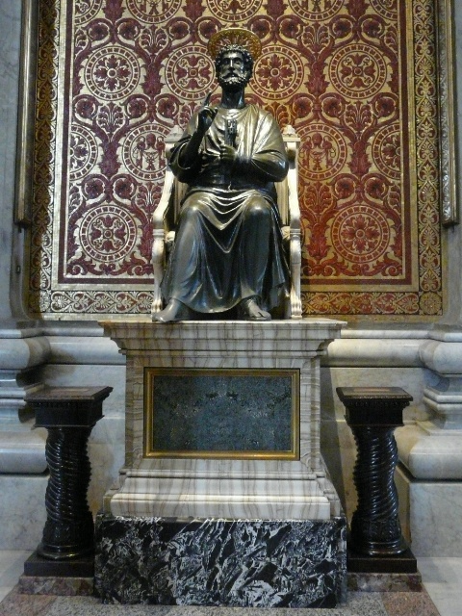
Svátek týdne

Stolec sv. Petra
Tento svátek se týká památky první biskupské katedry Kristova náměstka. Zprvu jejím místem bylo syrské hlavní město Antiochie a teprve později přesídlil Petr do Říma, střediska tehdejší kultury, aby odtud vládl Kristus. Biskupský stolec je symbolem učitelského, kněžského a pastýřského poslání. Petrův je k tomu navíc znamením jednoty církve, založené na apoštolech. Znovu si připomínáme, že Kristova církev povstává z pevnosti Petrovy víry.
Vydáno pro vnitřní potřebu ŘKF Dlouhá Loučka, Šumvald, Paseka v nákladu 75 výtisků. Text neprošel jazykovou korekturou. Za obsah příspěvků odpovídají autoři. Máte-li nějaký podmět, obraťte se na P. Pavla Hödla. Uzávěrka ve středu před nedělí.

P. Pavel Hödl, Šumvaldská 53, 783 86 Dlouhá Loučka, mob. 731 626 519,
tel: 585 037 084, e-mail: fadlouhaloucka@ado.cz, web: http://www.farnost.sumvald.cz
Pro zasmání

Jezuitské vzdělání
Do betlémské jeskyně se vměstnali zástupci různých řádů. Benediktin pěl svaté rodině k chvále gregoriánský chorál. Dominikán pojednával o vznešeném smyslu vtělení. Františkán se vydal ven vyžebrat něco k jídlu. A jezuita přišel k Marii a řekl: "Milá paní, přenechte nám to malé. Však my už z něj něco uděláme!"

Co neví ani čert
Jsou tři věci, které neví ani čert. Zaprvé: kde berou žebravé řády peníze. Zadruhé: kolik je ženských řádů a kongregací. A zatřetí: co chystají jezuité?

